附件：
西藏自治区地震局山南曲松小孔径台阵通信网络工程主杆光缆迁改施工方案
山南曲松台阵自建设验收完成，并正式投入运行以来一直存在较多问题，目前已中断运行很长时间。通过现场情况调研，主要原因为通信线路及汇聚点位位于当地部队靶场内，部队不定期打靶训练，导致流弹将线路打断，前期也曾出现多次打靶将线路打断的情况，由于在保修期内，所以线路恢复比较及时，但目前与电信签订的维保期限已到，所以线路一直未恢复。后期通过与当地政府部门及部队协商，确定部队靶场无法更改，所以需要将建在靶场内的线路进行改建，主要是将A1点至B2点线路移至山脊或山体背后，B1点至B2点线路拆除，线路改建至山脊及山体背后，此次改造完成后，所有建在靶场内的可见线路要求全部避开部队射击训练方向，以保证线路不被打断，保证线路畅通。
本次迁改施工是将打靶区域内的杆路进行迁改，全部移出打靶区域，新建杆路沿山脊线或山脊背后建设，根据实际情况选定，尽量建设避开打靶区域，本次施工计划新建钢管电杆12根，架空吊线约900米，新建架空12芯光缆3条，其中2条约500米、1条约900米。
线路全部建设完成后，测试光缆是否达到设计要求，并检查9个站点通信设备是否工作正常，所有数据全部传回至西藏自治区地震局视为完工。
此次建设进行了前期改造调研，所需材料清单及具体施工图纸详见附件。
附件1：材料费清单（以实际为准）
序号 | 名 称 | 规 格 程 式 | 单位 | 数量
1 | 光缆 | GYTA-12 | 米 | 2000.00
2 | 光缆接头盒 | 三进三出，12芯 | 套 | 6.00
3 | 镀锌钢绞线 | 7/2.2 | kg | 330.00
4 | 镀锌钢绞线 | 7/2.6 | kg | 60.00
5 | 镀锌铁线 | φ1.5 | kg | 5.00
6 | 镀锌铁线 | φ3.0 | kg | 12.00
7 | 镀锌铁线 | φ4.0 | kg | 10.00
8 | 光缆吊牌 |  | 块 | 36.00
9 | 光纤热熔管 | 单芯 | 根 | 72.00
10 | 挂钩 | 35# | 颗 | 2000.00
11 | 拉线警示管 | 3米/根 | 套 | 9.00
12 | PVC塑料软管 |  | 米 | 50.00
13 | 铝芯塑料线 | BLV2.5mm | 米 | 24.00
14 | 吊线警示牌 |  | 块 | 5.00
15 | 光缆预留支架 | 大号 | 套 | 6.00
16 | U型抱箍 |  | 套 | 6.00
17 | 拉线衬环 | 5股 | 只 | 26.00
18 | 拉线地锚杆 | 1800*φ20 | 根 | 9.00
19 | 拉线抱箍 | D164 | 付 | 6.00
20 | 三眼双槽夹板 | D8 | 付 | 9.00
21 | 单吊线抱箍 | D164 | 付 | 12.00
22 | 三眼单槽夹板 | D8 | 付 | 12.00
23 | 杆号 字牌 |  | 付 | 1.00
24 | 蓝漆 |  | 罐 | 1.00
25 | 黑漆 |  | 罐 | 1.00
26 | 防锈漆 |  | 公斤 | 5.00
27 | 角钢 | 5*5 | 根 | 5.00
28 | 扁铁 | 4*4 | 米 | 25.00
29 | 钢管电杆 | Φ145mm-6米-防雨帽 | 根 | 12.00
30 | 水泥拉线盘 | 600×400×150 | 块 | 9.00

附件2：施工费用清单（以实际为准）
项 目 名 称 | 单 位
光（电）缆工程施工测量 架空 | 100m
单盘检验 光缆 | 芯盘
立 9m 以下水泥杆 综合土 | 根
水泥杆夹板法装 7/2.6 单股拉线 综合土（工日*1.3） | 条
安装拉 线警示 保护管 | 处
电杆地线 拉线式 | 条
电杆地线 直埋式 | 条
电杆地线 延伸式 | 条
安装预留 缆架 | 架
水泥杆架设 7/2.2 吊线 山区工日*1.6 | 千米条
挂钩法架设架空光缆 丘陵、城区、水田 36 芯以下 | 千米条
光缆接续 12 芯以下 | 头
用户光缆测试 12 芯以下 | 段

附件3：杆路施工图
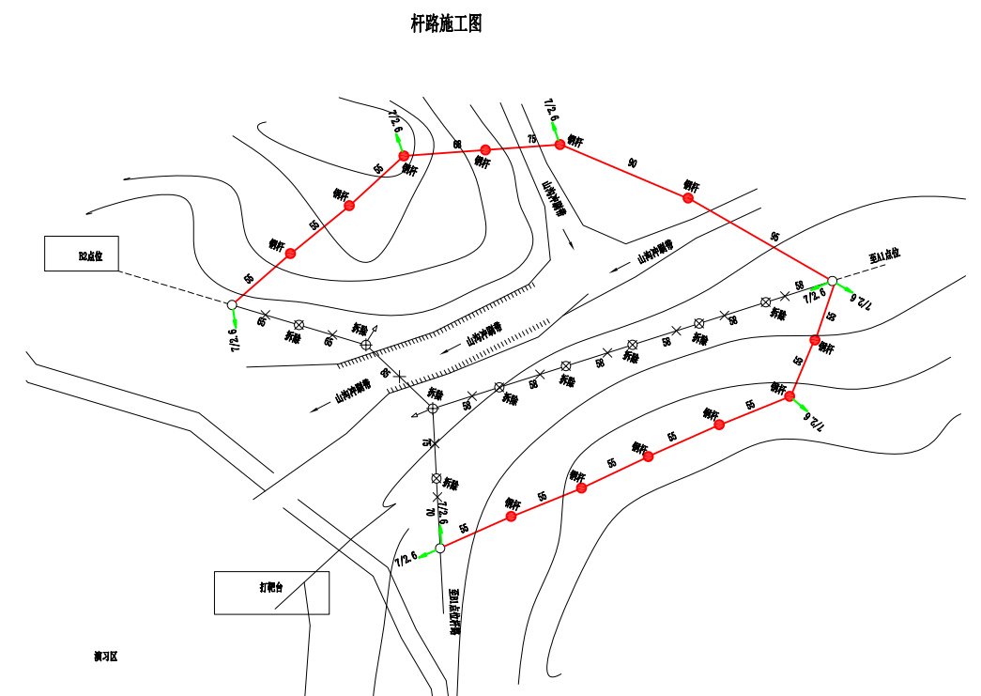
附件4 光缆施工图

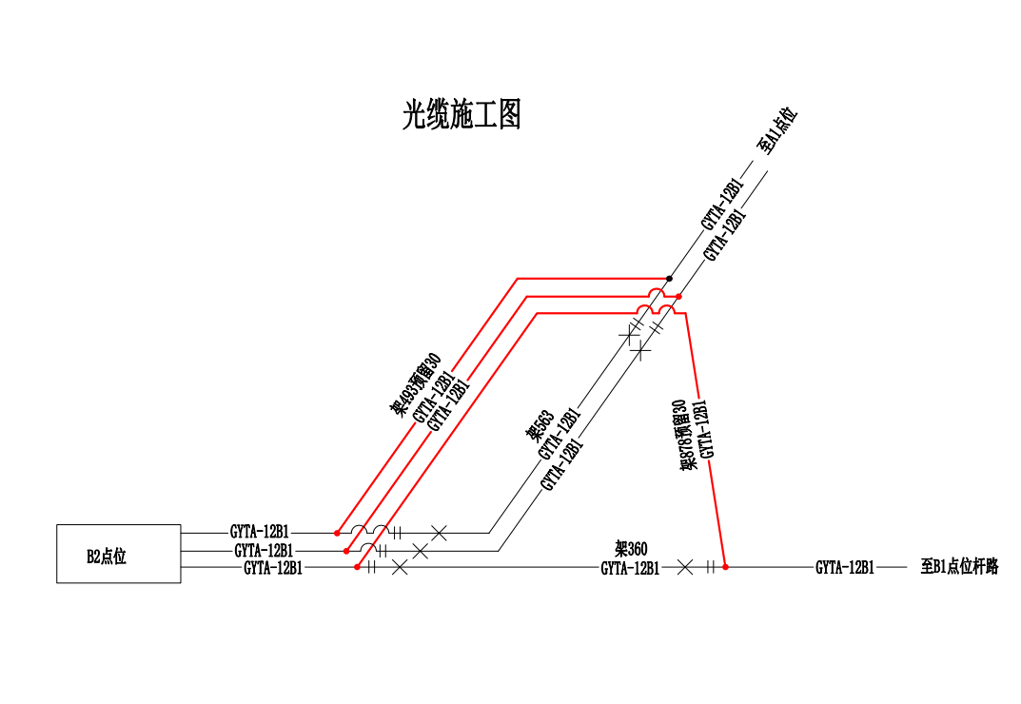
附件5 点位图
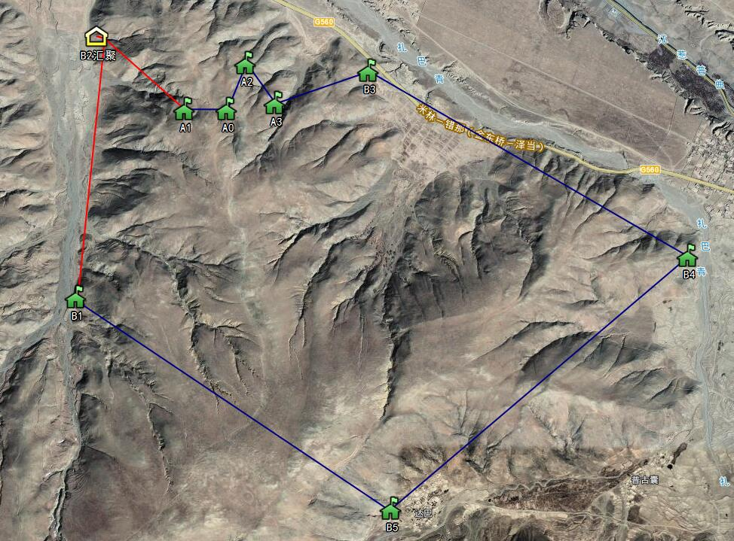
注：红色线路为此次改造线路

